1/ 创建request对象
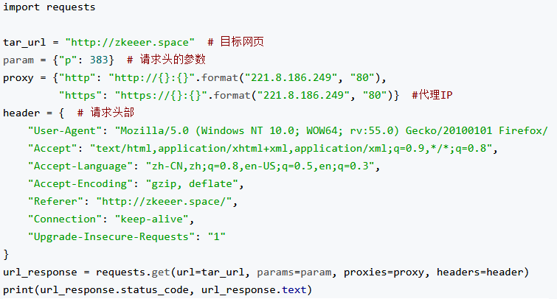
设置随机可变的proxy和header中的referer可以避免爬虫被封
2/获得你需要爬取数据的接口API
这一步,目前还没看到通用的方法,貌似都是靠猜哪个json是对应的数据,然后拼凑出路径.对于异步加载的json(如安卓listview样式),看XHR.另一种,通过js代码替换原来标签内容的混淆方式(如煎蛋妹子图),只能逆向分析原本的js代码,提取
3/

